НАЦІОНАЛЬНИЙ ТЕХНІЧНИЙ УНІВЕРСИТЕТ УКРАЇНИ

“КИЇВСЬКИЙ ПОЛІТЕХНІЧНИЙ ІНСТИТУТ імені ІГОРЯ СІКОРСЬКОГО”

Лабораторна робота №3

**Евристичні алгоритми сортування та алгоритми пошуку**

Виконав

Студент групи ДК-62

Афанасьєв О. В.

Перевірив

Ст. Вик. Губар В. Г.

Київ 2017

***Тема роботи****:* евристичні алгоритми сортування, алгоритми пошуку

***Мета роботи****:* ознайомлення з евристичними алгоритмами сортування та алгоритмами пошуку

***Завдання****:*

* Ознайомлення з евристичними алгоритмами сортування **Shell** та **QuickSort**; **бінарним** та **лінійним** алгоритмами пошуку
* Визначити складність кожного з алгоритмів та від чого залежить складність
* Практично визначити час сортування, що затрачений кожним з алгоритмів для сортування масиву
* Практично визначити час пошуку заданого елементу

*Посилання на Codebase:* [*https://github.com/sgubar/2017/tree/master/dk62/Alex1s/laba3*](https://github.com/sgubar/2017/tree/master/dk62/Alex1s/laba3)

Main

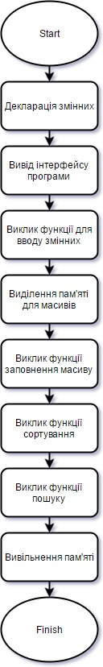

Функція, що відповідає за прийом значень від користувача

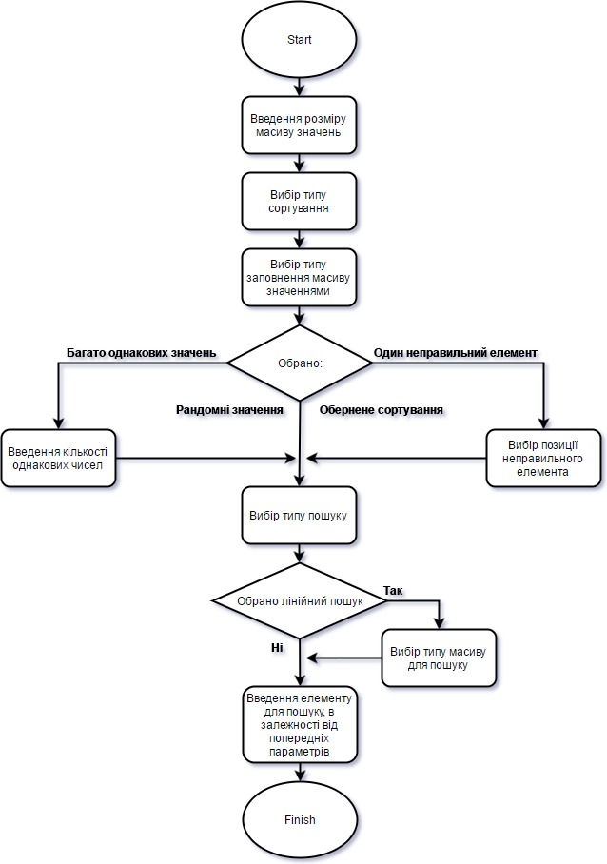

Функції заповнення масивів

Масив рандомних значень

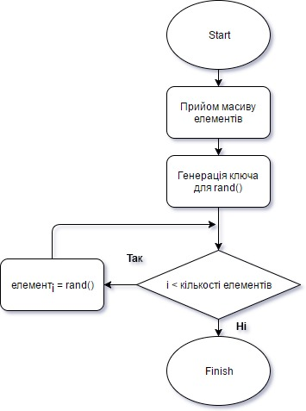

Масив з великою кількістю однакових елементів

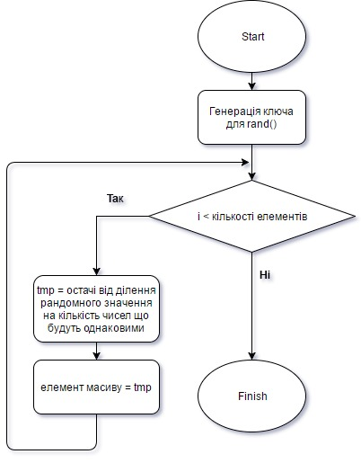

Обернено відсортований масив

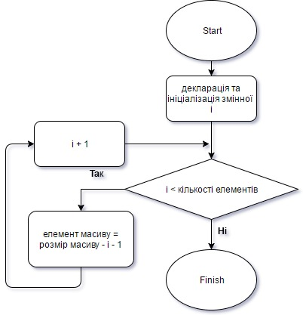

Один елемент неправильній серед відсортованого масиву

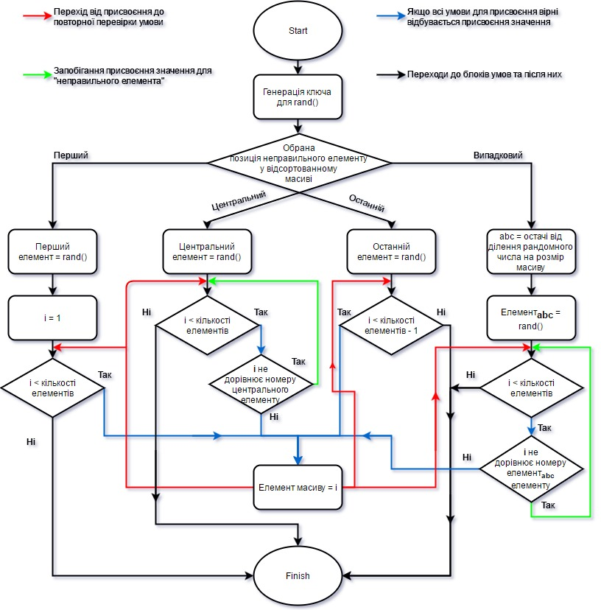

Функція, що викликає функції сортування, відстежує час, вносить результати у файл

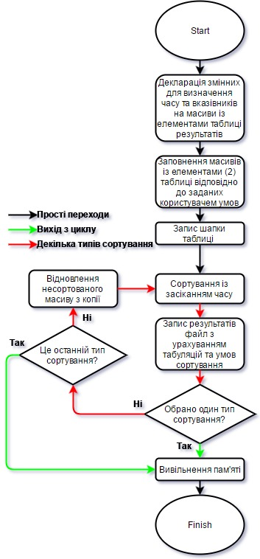

Функція, що викликає функції пошуку, відстежує час, вносить результати у файл

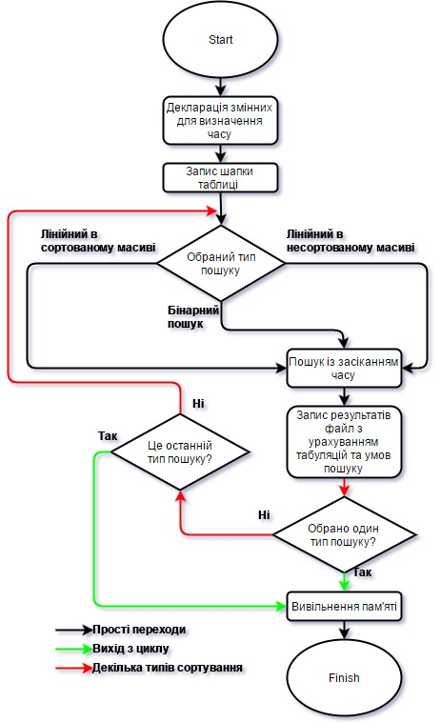

***Висновок***

Завдяки цій лабораторній роботі я дізнався про різні алгоритми сортування та пошуку, як визначати час роботи програми або її частини, як філігранно виділяти пам’ять для роботи програми, як записувати у файл окремі частини тексту, як відбувається генерація псевдо випадкових чисел.